Информация о городе Харбине (КНР)

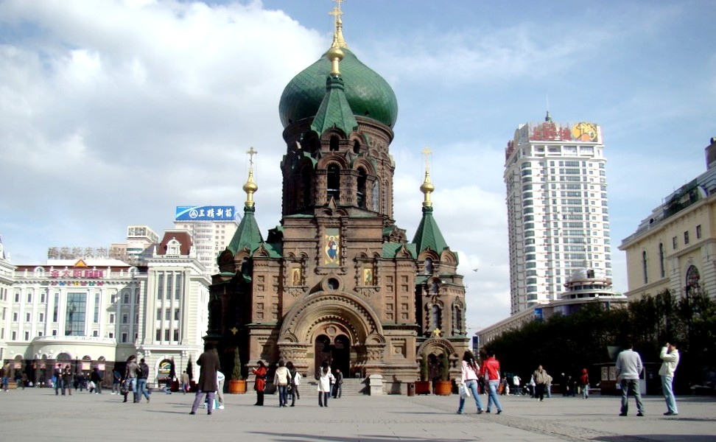
Харбин – крупный экономический и культурный центр Китая, находится в провинции Хэйлунцзян и является ее столицей. Харбин основан русскими сравнительно недавно, в 1898 году, как станция на Трансманчжурской железнодорожной магистрали. Даже сегодня в старых районах города можно увидеть архитектурные элементы, свойственные зодчеству Сибири. Сейчас население Харбина составляет около 10 млн. человек.
Крупнейший на Дальнем Востоке православный собор Святой Софии, построенный в византийском стиле, входит в список важнейших памятников государственного значения. В 1997 году после реставрационных работ собор переименовали в Харбинский дворец зодчества. Также здесь располагается действующая ныне церковь Покрова начала 20 века и обелиск, посвященный советской освободительной армии.
Буддийский храм Цзилэсы, священное место для паломников севера Китая, был построен в двадцатых годах ушедшего века.
Русским туристам будет интересно посетить своеобразный кусочек России в Китае – комплекс под названием Волга-Манор. Все сооружения здесь построены в русском стиле. На территории Волга-Манор расположены отели, усадьбы, сувенирный магазин, бизнес-центр, рестораны русской, западной, местной кухни, центр отдыха с баней, бассейном, СПА. Также здесь работает салон «Пушкин», где все желающие могут узнать об истории взаимоотношений России и Китая.
Любители животного мира могут отправиться в Харбинский полярный океанариум, который является чуть ли не основной достопримечательностью города. В нем можно увидеть морских и сухопутных животных Полярного круга, ежедневно здесь устраивают представления с белыми медведями, белухами и морскими львами. Зоопарк в Харбине не менее интересен для посещения.
Особой популярностью у туристов пользуется Солнечный остров, который находится в пределах города у берега реки Сунгари. Этот остров, густо покрытый зеленью, является одним из самых любимых мест отдыха у горожан и гостей Харбина.
С начала января и до конца февраля в Харбине проходит фестиваль «Снега и льда», на который приезжают команды по изготовлению ледяных скульптур со всего мира. Во время фестиваля создается более двух тысяч композиций из снега и льда. Лучшие работы можно увидеть на площадках в парках «Мир снега и льда» и Чжаолинь, а также на Солнечном острове.

